Politechnika Koszalińska  
Wydział Elektroniki i Informatyki

Dokumentacja do projektu z przedmiotu:

Zastosowanie Programowania Komponentowego  
*Semestr VI, Studia Dzienne  
Kierunek: Informatyka  
Rok akademicki 2025/2026*

Temat projektu - Aplikacja „To do”

Projekt wykonał:

*Adrian Bolek U-20025,  
Michał Grabski U-20063,  
data: 25.06.2025 r.*

Spis treści

Zastosowanie Programowania Komponentowego 1

Wprowadzenie 3

Opis 3

Cel 3

Technologie 3

Diagram Gantta 3

Lista wymagań funkcjonalnych 4

Aplikacja obiektowa 4

Aplikacja Komponentowa 6

Komponent 1 - TaskDetailComponent 6

Komponent 2 - TaskListComponent 7

Komponent 3 - StatsComponent 8

Spełnienie założeń 10

Testowanie 10

Podsumowanie 11

Podsumowanie 12

Porównanie 12

Wnioski 12

Materiały źródłowe 12

Karta oceny 13

## Wprowadzenie

### Opis

Na potrzeby projektu zostały przygotowane dwie aplikacje. Obie służą do zarządzania listą zadań (tzw. „to-do list”). Umożliwiają dodawanie nowych zadań, przeglądanie istniejących, oznaczanie ich jako wykonane oraz wyświetlanie statystyk związanych z zadaniami.

Pierwsza aplikacja to wersja obiektowa, w której logika została zorganizowana w postaci klas C# (m.in. model danych TodoItem i kontekst TodoContext), a interfejs tworzą strony Razor (pliki .cshtml z kodem w C#).

Druga aplikacja to wersja komponentowa oparta na technologii Blazor – została rozbita na trzy niezależne komponenty (TaskDetailComponent, TaskListComponent, StatsComponent), które realizują poszczególne funkcjonalności aplikacji.

### Cel

Celem projektu jest porównanie obu oraz zaimplementowanie tych samych funkcji przy użyciu różnych wzorców programistycznych.

### Technologie

- Język C# (.NET 8.0)

- ASP.NET Core / Blazor Server

- Visual Studio 2022

- System.Text.Json – do serializacji danych zadań do formatu JSON (wykorzystywane w aplikacji komponentowej).

- SQLite - do serializacji danych zadań (wykorzystywane w aplikacji obiektowej).

- HTML/CSS – do tworzenia interfejsu użytkownika (pliki .cshtml i .css w katalogu wwwroot).

### Diagram Gantta

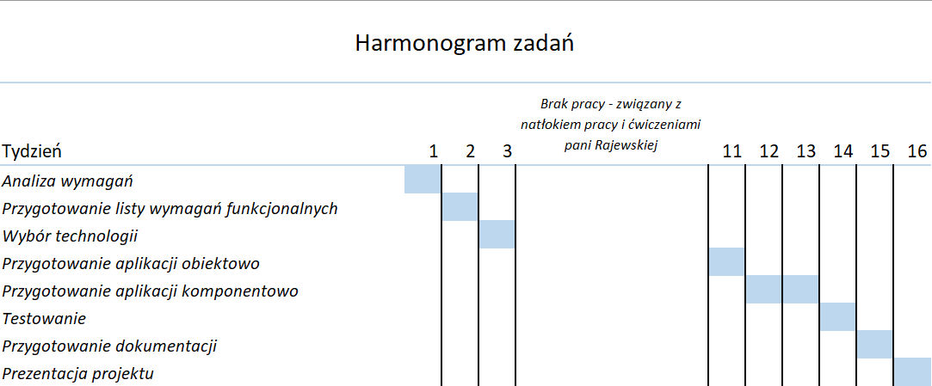

*Rys 1. Harmonogram zadań w postaci diagramu Gantta*

## Lista wymagań funkcjonalnych

- Dodawanie zadania: Użytkownik może utworzyć nowe zadanie, podając przynajmniej tytuł (opcjonalnie opis i datę).

- Wyświetlanie listy zadań: Aplikacja pokazuje wszystkie zapisane zadania, zarówno wykonane, jak i niewykonane.

- Oznaczanie wykonania zadania: Istnieje możliwość oznaczenia zadania jako zakończone (co zmienia jego status).

- Usuwanie zadania: Użytkownik może usunąć zadanie z listy.

- Wyświetlanie statystyk: Aplikacja prezentuje statystyki dotyczące zadań, np. całkowitą liczbę zadań, liczbę ukończonych i nieukończonych, ewentualnie dodatkowe zestawienia (zgodnie z konfiguracją statystyk w pliku JSON).

- Trwałe przechowywanie danych: Dodane/zmodyfikowane zadania są zapisywane w trwałym magazynie (np. w pliku JSON lub w bazie danych) i odczytywane przy uruchomieniu aplikacji.

## Aplikacja obiektowa

*Rys 3. UI zakładki Statystyki aplikacji 1 stworzonej obiektowo*

Aplikacja TodoAppv2 to klasyczna aplikacja ASP.NET Core z Razor Pages i bazą danych. Główne elementy to:

- Model danych: Klasa TodoItem reprezentuje zadanie (Id, Tytuł, Opis, DataDodania, IsCompleted), a TodoContext to kontekst bazy danych oparty na Entity Framework Core.

- Strona główna (Index): Zawiera formularz dodawania i listę zadań. W kodzie-behind (Index.cshtml.cs) dane są pobierane z bazy (GET) i zapisywane (POST).

- Zarządzanie zadaniami: Zadania można oznaczać jako ukończone lub usuwać. Operacje te są obsługiwane w TodoContext i aktualizują bazę danych.

- Statystyki (Stats): Oddzielna strona pokazuje liczbę zadań, wykonanych i niewykonanych, na podstawie danych z bazy.

- Trwałość danych: Wszystkie dane są przechowywane w bazie danych, bez użycia JSON.

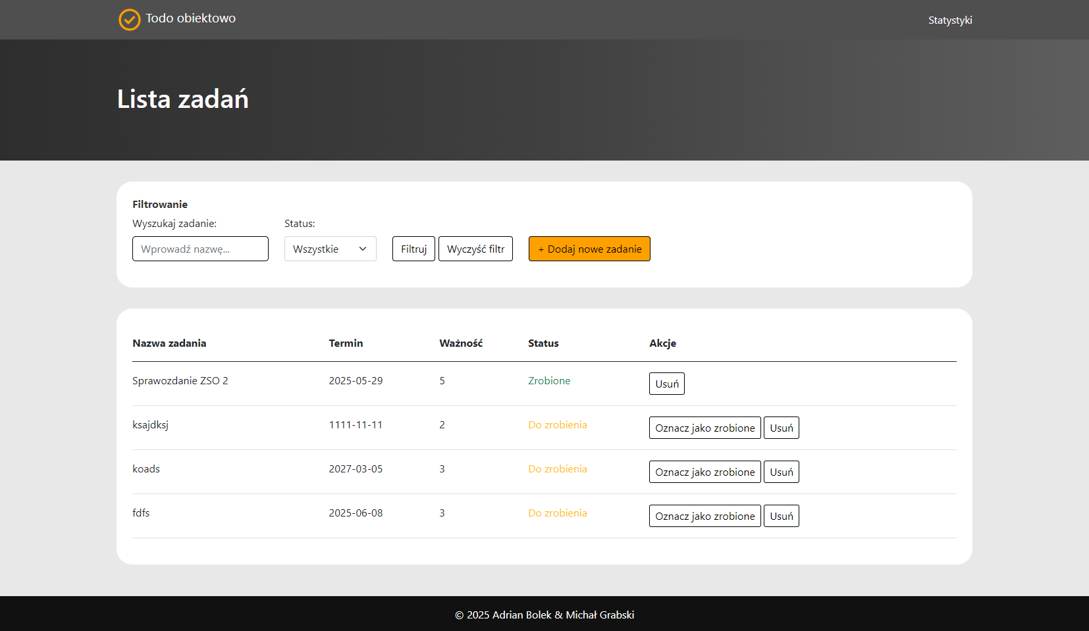 *Rys 2. UI strony głównej aplikacji 1 stworzonej obiektowo*

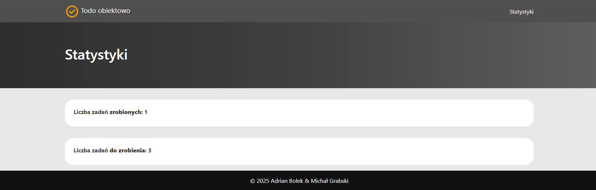

*Rys 3. UI zakładki statystyki aplikacji 1 stworzonej obiektowo*

## Aplikacja Komponentowa

W aplikacji Komponentowo funkcjonalność została podzielona na trzy niezależne komponenty Blazor (znajdują się w katalogu Components): TaskDetailComponent, TaskListComponent i StatsComponent.

### Komponent 1 - TaskDetailComponent

**Opis:** Ten komponent zawiera formularz dodawania nowego zadania. Użytkownik wprowadza dane zadania (np. tytuł, opis, datę) do pól formularza i zatwierdza.

**Zmienne prywatne**

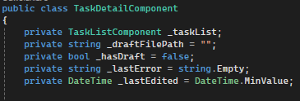

-_taskList - lista dostępnych rzeczy ToDo

-_draftFilePath - ścieżka do wersji roboczej zadania.

-_hasDraft - czy istnieje wersja robocza.

-_lastError - ostatni napotkany błąd.

-_lastEdited - data ostatniej edycji.

**Konstruktor**

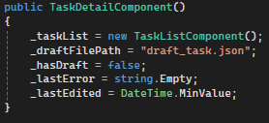

**Settery i gettery**

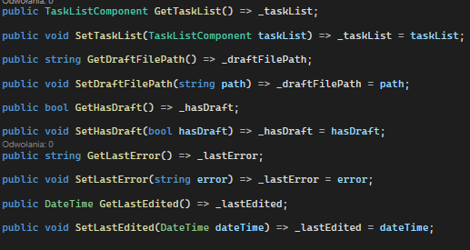

**Customizacja:** Użytkownik może przypisać kategorię do zadania, wybierając ją z rozwijanej listy. Dostępne są szablony nazw (np. „Zrobić sprawozdanie do...”, „Kupić...”), które po kliknięciu automatycznie wstawiają przykładowy tekst do pola „Tytuł”.

**Serializacja:** Komponent zapisuje tworzony obiekt task do lokalnego pliku JSON już w trakcie edycji formularza – np. po zmianie wartości w polu wejściowym. Dzięki temu po ponownym uruchomieniu aplikacji formularz zostaje automatycznie uzupełniony poprzednimi danymi użytkownika (tzw. „szkic zadania”).Po zatwierdzeniu formularza komponent odczytuje aktualną listę zadań z tasks.json, dodaje nowe zadanie, a następnie ponownie zapisuje pełną listę.

### Komponent 2 - TaskListComponent

**Opis:** Ten komponent wyświetla listę zadań pobranych z magazynu. Pozwala także na interakcję – oznaczanie zadania jako ukończone lub usuwanie zadania.

**Zmienne prywatne**

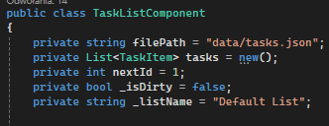

-filePath - ścieżka do pliku z zadaniami.

-tasks - lista dostępnych rzeczy ToDo.

-nextId - następny identyfikator zadania.

-_isDirty - czy dane zostały zmodyfikowane i nie zapisane.

-_listName - nazwa listy zadań.

**Konstruktor**

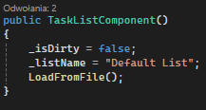

**Settery i gettery**

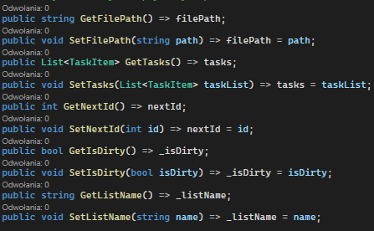

**Customizacja:** Użytkownik może:

- Oznaczyć zadanie jako wykonane (np. przez checkbox lub przycisk).

- Usunąć zadanie z listy.

**Serializacja:** Gdy komponent się uruchamia, odczytuje zadania z pliku tasks.json i wyświetla je użytkownikowi. Gdy użytkownik coś zmienia (np. oznaczy zadanie jako ukończone lub je usunie), komponent:

- aktualizuje dane w liście tasks,

- zapisuje całą listę z powrotem do pliku JSON - dzięki temu zmiany są zapamiętane przy kolejnym uruchomieniu aplikacji.

### Komponent 3 - StatsComponent

**Opis:** Komponent służy do prezentacji statystyk zadań. Pokazuje: liczbę wszystkich zadań,liczbę ukończonych, procentowy postęp wykonania.

**Zmienne prywatne**

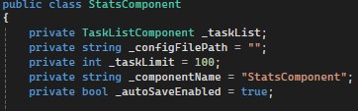

_taskList - lista dostępnych rzeczy ToDo

_configFilePath - ścieżka do pliku konfiguracyjnego.

_taskLimit - maksymalna liczba rzeczy ToDo.

_componentName - nazwa komponentu.

_autoSaveEnabled - czy automatyczne zapisywanie jest włączone.

**Konstruktor**

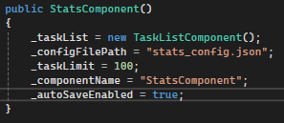

**Settery i gettery**

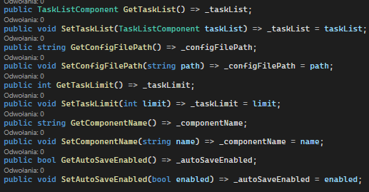

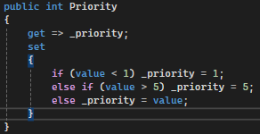

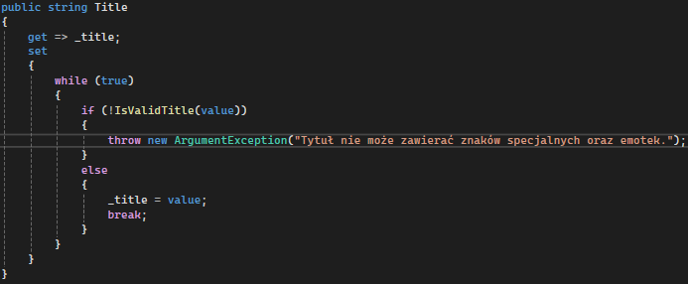

**Customizacja:** Użytkownik może zmienić kolor tła tej sekcji za pomocą pola typu color input. Wybrany kolor można zapisać, a po ponownym otwarciu aplikacji będzie on przywrócony.

**Serializacja:** Komponent odczytuje zadania z pliku tasks.json – tak samo jak inne komponenty – i zlicza je, aby obliczyć statystyki (ilość wykonanych, % postępu). Dodatkowo zapisuje wybrany kolor tła do pliku konfiguracyjnego (np. stats_config.json), by móc go przywrócić przy następnym uruchomieniu aplikacji.

### Spełnienie założeń

|  |  |
| --- | --- |
| Cechy programowania komponentowego | Realizacja w aplikacji |
| Podział na niezależne komponenty | 3 wyraźnie oddzielone komponenty: TaskDetailComponent, TaskListComponent, StatsComponent |
| Każdy komponent ma własny stan i logikę | Każdy działa samodzielnie |
| Możliwość ponownego użycia komponentów | Komponenty można osadzić w różnych miejscach projektu przez prosty tag, np. <TaskListComponent /> |
| Encapsulacja (enkapsulacja) | Każdy komponent ukrywa swoje dane i funkcje – użytkownik widzi tylko jego działanie |
| Brak silnego powiązania z resztą systemu (luźne sprzężenie) | Komponenty nie zależą bezpośrednio od siebie – każdy można rozwijać i testować niezależnie |
| Personalizacja i konfiguracja komponentów | Zastosowanie customizacji |
| Serializacja i zarządzanie lokalnym stanem | Komponenty samodzielnie odczytują/zapisują dane do JSON (tasks.json, stats_config.json) |

### Testowanie

**TaskDetailComponent**

|  |  |  |  |  |
| --- | --- | --- | --- | --- |
| Nazwa testu | Opis | Dane wejściowe | Oczekiwany wynik | Wynik |
| Dodanie poprawnego zadania | Użytkownik wpisuje wszystkie dane i klika „Dodaj” | Tytuł: 'Zrobić projekt', Priorytet: 1, Kategoria: 'Studia', Termin: 24.06.2025 | Zadanie zapisane do pliku tasks.json i widoczne na liście | Zaliczony |

**TaskListComponent**

|  |  |  |  |  |
| --- | --- | --- | --- | --- |
| Nazwa testu | Opis | Dane wejściowe | Oczekiwany wynik | Wynik |
| Oznaczenie zadania jako ukończone | Użytkownik klika przycisk „ukończ” przy jednym z zadań | Zadanie: 'Kupić mleko', IsCompleted: false | Zadanie zmienia status na ukończone, zapis do tasks.json, zmiana w widoku | Zaliczony |

**StatsComponent**

|  |  |  |  |  |
| --- | --- | --- | --- | --- |
| Nazwa testu | Opis | Dane wejściowe | Oczekiwany wynik | Wynik |
| Reakcja na zmianę ukończenia zadania | Użytkownik oznacza jedno z zadań jako ukończone | Przed: 2/6 ukończonych; Po: 3/6 | Zaktualizowane statystyki: 3 ukończone, postęp: 50% | Zaliczony |

### Podsumowanie

Aplikacja komponentowa w pełni wykorzystuje podejście komponentowe. Każdy element funkcjonalny (dodawanie, lista, statystyki) został wydzielony jako niezależny komponent z własnym stanem i logiką. Komponenty można łatwo osadzać, testować i modyfikować osobno, co zwiększa przejrzystość i ponowną używalność kodu.

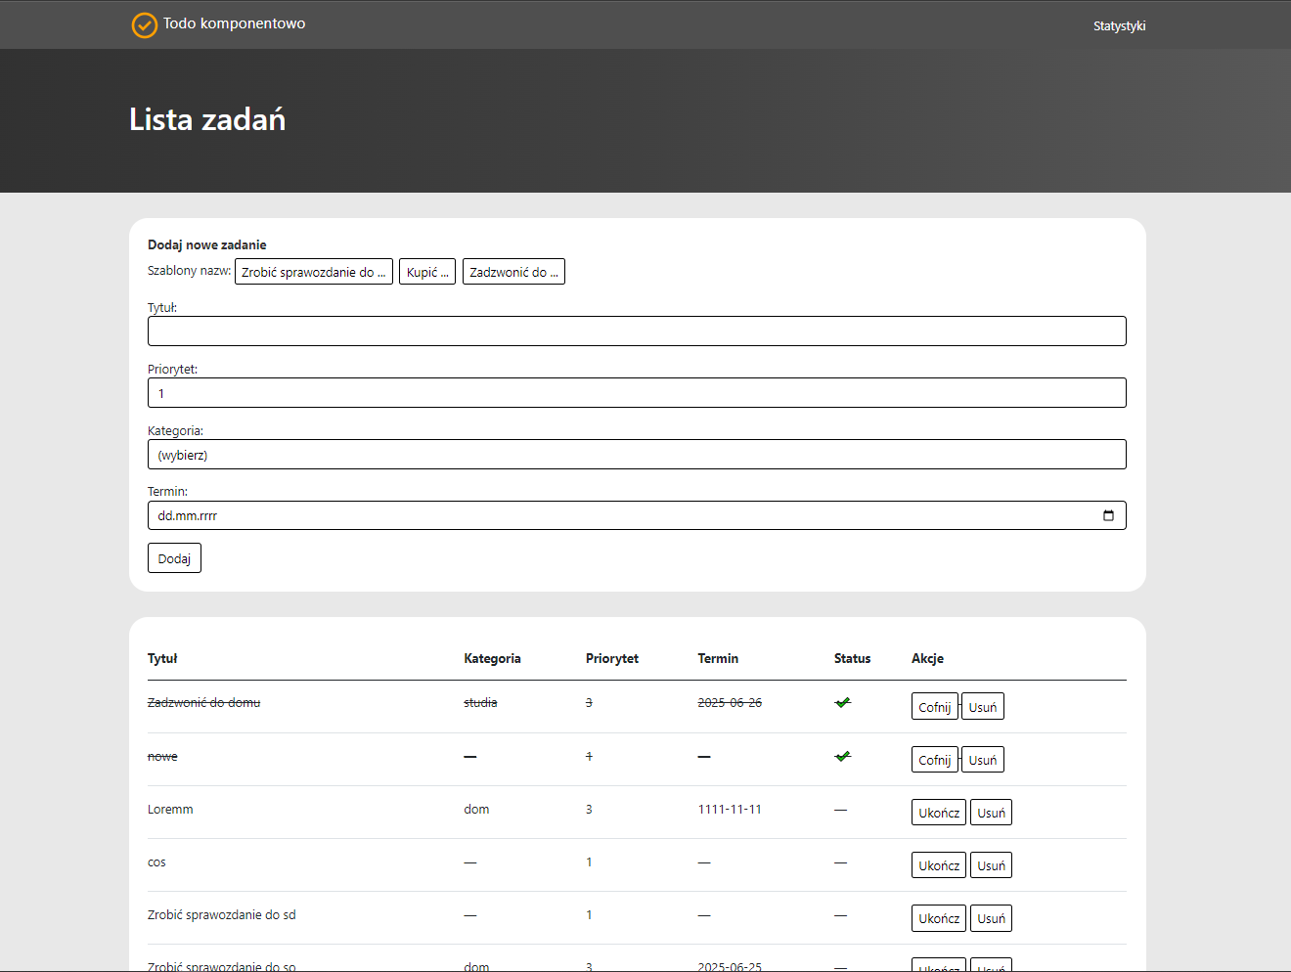

*Rys 4. UI strony glównej aplikacji 2 stworzonej komponentowo*

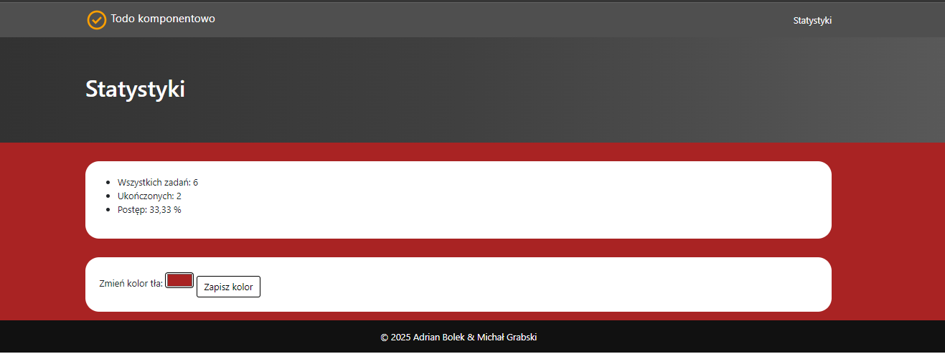

*Rys 5. UI zakładki statystyki aplikacji 1 stworzonej komponentowo*

## Podsumowanie

### Porównanie

|  |  |  |
| --- | --- | --- |
| Kryterium | Aplikacja obiektowa | Aplikacja komponentowa |
| Założenia | Programowanie w oparciu o klasy i obiekty, które reprezentują dane i logikę | Programowanie w oparciu o komponenty – niezależne, samodzielne moduły łączące logikę i UI |
| Jednostka strukturalna | Klasa (np. TodoItem, TodoContext, IndexModel) | Komponent Blazor (np. TaskDetailComponent, TaskListComponent) |
| Możliwość ponownego użycia | Ograniczona – klasy i logika są powiązane z konkretnymi stronami i kontekstem | Wysoka – komponent można osadzić wielokrotnie |
| Testowanie | Klasy testuje się oddzielnie (np. testy TodoContext), UI trudniejszy do izolowania | Komponenty są łatwiejsze do testowania jednostkowego i można je sprawdzać osobno, np. testy StatsComponent |

### Wnioski

Analiza obu aplikacji pokazuje, że ten sam zestaw funkcji można zrealizować różnymi podejściami. Obiektowa jest prosta, ale mniej elastyczna w modyfikacji UI. Komponentowo (Blazor) dzieli aplikację na mniejsze części, które można łatwo rozwijać i ponownie wykorzystywać. Komponenty mają własny stan i reagują dynamicznie, co poprawia wygodę użytkownika.

### Materiały źródłowe

<https://learn.microsoft.com/en-us/aspnet/core/blazor>

<https://learn.microsoft.com/en-us/aspnet/core/razor-pages>

<https://learn.microsoft.com/en-us/dotnet/api/system.text.json>

Programowanie w ASP.NET Core - Esposito Dino

### Karta oceny

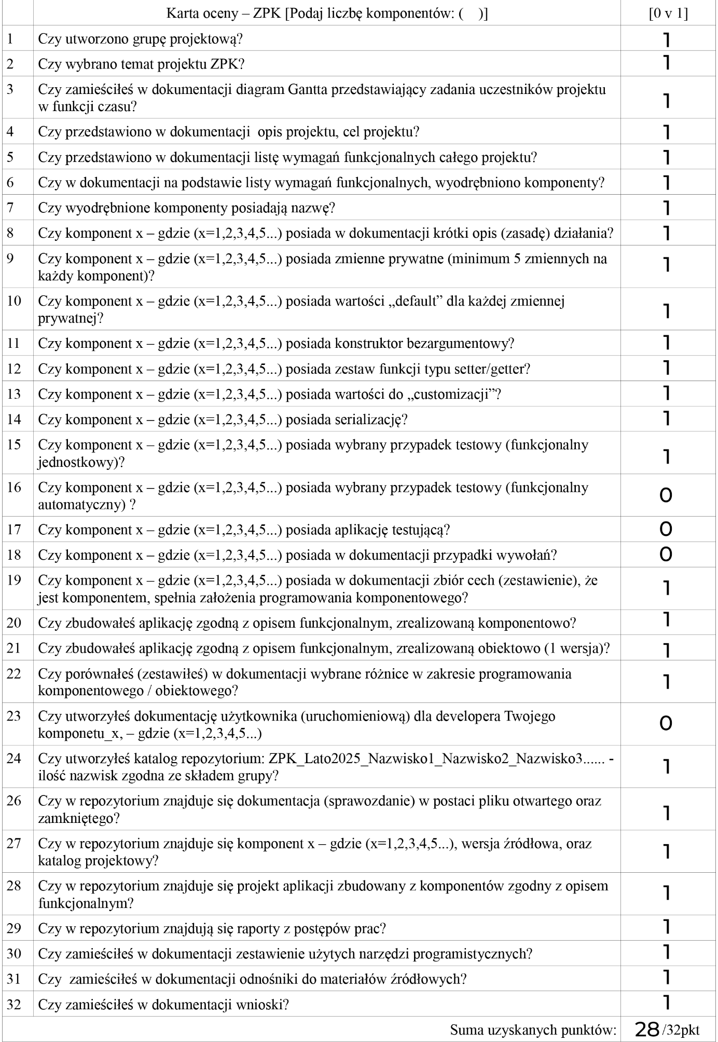

### GitHub

Link do GitHuba z naszym projektem:

https://github.com/MeAsBob/ZPK